|  |  |
| --- | --- |
| **НИЖНЕПОЙМЕНСКИЙ ВЕСТНИК** | № 49(520)  от 19.11.2024 г. |

**(официальное издание администрации поселка Нижняя Пойма)**

**Учредитель: администрация поселка Нижняя Пойма**



Мира пр., д. 10, Красноярск, 660049

телефон (391) 228-62-07, 228-62-24

e-mail: [mail@kraseco24.ru](mailto:mail@kraseco24.ru)

сайт: [www.красэко24.рф](http://www.красэко24.рф)

ОГРН 1152468001773 / ОКПО 75795891

ИНН 2460087269 / КПП 246601001

№ ____________ от _________ 20 ___г.

на № ____________ от _________ 20 ___г.

|  |  |  |  |  |  |  |  |  |  |  |  |  |  |  |  |  |
| --- | --- | --- | --- | --- | --- | --- | --- | --- | --- | --- | --- | --- | --- | --- | --- | --- |
|  | Ходатайство об установлении публичного сервитута | | | | | | | | | | | | | | | |
| 1 |  | | *Администрация п. Нижняя Пойма Нижнеингашского района Красноярского края* | | | | | | | | | | | | |  |
|  | | (наименование органа, принимающего решение об установлении публичного сервитута) | | | | | | | | | | | | |  |
| 2 | Сведения о лице, представившем ходатайство об установлении публичного сервитута (далее – заявитель): | | | | | | | | | | | | | | | |
| 2.1 | Полное наименование | | | | *Акционерное общество «Красноярская региональная энергетическая компания»* | | | | | | | | | | | |
| 2.2 | Сокращенное наименование | | | | *АО «КрасЭКо»* | | | | | | | | | | | |
| 2.3 | Организационно-правовая форма | | | | *Акционерное общество* | | | | | | | | | | | |
| 2.4 | Почтовый адрес (индекс, субъект Российской Федерации, населенный пункт, улица, дом) | | | | *660049, г. Красноярск, пр. Мира, 10, пом.55* | | | | | | | | | | | |
| 2.5 | Фактический адрес (индекс, субъект Российской Федерации, населенный пункт, улица, дом) | | | | *660049, г. Красноярск, пр. Мира, 10, пом.55* | | | | | | | | | | | |
| 2.6 | Адрес электронной почты | | | | *mail@kraseco24.ru* | | | | | | | | | | | |
| 2.7 | ОГРН | | | | *1152468001773* | | | | | | | | | | | |
| 2.8 | ИНН | | | | *2466087269* | | | | | | | | | | | |
| 3 | Сведения о представителе заявителя: | | | | | | | | | | | | | | | |
| 3.1 | Фамилия | | | | *Минченко* | | | | | | | | | | | |
| Имя | | | | *Наталья* | | | | | | | | | | | |
| Отчество (при наличии) | | | | *Васильевна* | | | | | | | | | | | |
| 3.2 | Адрес электронной почты | | | | *kAmosenok@kraseco24.ru* | | | | | | | | | | | |
| 3.3 | Телефон | | | | *8964-811-16-03* | | | | | | | | | | | |
| 3.4 | Наименование и реквизиты документа, подтверждающего полномочия представителя заявителя | | | | *Доверенность № 121 от 01.01.2024г.* | | | | | | | | | | | |
| 4 | Прошу установить публичный сервитут в отношении земель и (или) земельного(ых) участка(ов) в целях (указываются цели, предусмотренные статьей 39.37 Земельного кодекса Российской Федерации или статьей 3.6 Федерального закона от 25 октября 2001 г. № 137-ФЗ «О введении в действие Земельного кодекса Российской Федерации»): | | | | | | | | | | | | | | | |
|  | *п.1 ст. 39.37 ЗК РФ – эксплуатация объектов электросетевого хозяйства, необходимых для подключения к электрическим сетям,  КТП 6/0,4 кВ с кадастровым номером 24:28:3001026:1150, ВЛ-0,4 кВ с кадастровым номером 24:28:3001026:1147, в составе объекта: «Строительство ЛЭП-6кВ, КТП 6/0,4кВ, ЛЭП-0,4 кВ для электроснабжения объекта, расположенного по адресу: Красноярский край, Нижнеингашский район, пос. Нижняя Пойма (ст. Решоты),  м-р «Спутник», зд. 18, здание клуба "Спутник»* | | | | | | | | | | | | | |  |
|  |  |
| 5 | Испрашиваемый срок публичного сервитута | | | | | *49 лет* | | | | | | | | | | |
|  | | | |  | | | | | | | | | | | |
| 6 | Срок, в течение которого в соответствии с расчетом заявителя использование земельного участка (его части) и (или) расположенного на нем объекта недвижимости в соответствии с их разрешенным использованием будет в соответствии с подпунктом 4 пункта 1 статьи 39.41 Земельного кодекса Российской Федерации невозможно или существенно затруднено (при возникновении таких обстоятельств) | | | | | | | | | | | | | | | |
| 7 | Обоснование необходимости установления публичного сервитута:  *- Выписка из ЕГРН от 17.07.2024г. о регистрации права собственности на сооружение КТП 6/0,4 кВ;*  *- Выписка из ЕГРН от 15.07.2024г. о регистрации права собственности на сооружение ВЛ-0,4 кВ.* | | | | | | | | | | | | | |  |  |
| 8 | Сведения о правообладателе инженерного сооружения, которое переносится в связи с изъятием земельного участка для государственных или муниципальных нужд в случае, если заявитель не является собственником указанного инженерного сооружения (в данном случае указываются сведения в объеме, предусмотренном пунктом 2 настоящей Формы) (заполняется в случае, если ходатайство об установлении публичного сервитута подается с целью установления сервитута в целях реконструкции инженерного сооружения, которое переносится в связи с изъятием такого земельного участка для государственных или муниципальных нужд)  ------- | | | | | | | | | | | | | | | |
| 9 | Кадастровые номера земельных участков (при их наличии), в отношении которых испрашивается публичный сервитут и границы которых внесены в Единый государственный реестр недвижимости | | | | | | *24:28:3001026* | | | | | | | | | |
| 10 | Вид права, на котором инженерное сооружение принадлежит заявителю (если подано ходатайство об установлении публичного сервитута в целях реконструкции или эксплуатации инженерного сооружения)  *Собственность* | | | | | | | | | | | | | | | |
| 11 | Сведения о способах представления результатов рассмотрения ходатайства: | | | | | | | | | | | | | | | |
| в виде электронного документа, который направляется уполномоченным органом заявителю посредством электронной почты | | | | | | | |  | | *да* | | | |  | |
| в виде бумажного документа, который заявитель получает непосредственно при личном обращении или посредством почтового отправления | | | | | | | |  | | *да* | | | |  | |
| 12 | Документы, прилагаемые к ходатайству:   1. *Описание местоположения границ публичного сервитута в формате pdf. на 3 л. в 1 экз.* 2. *Описание местоположения границ публичного сервитута в формате xml.* 3. *Выписка из ЕГРН от 17.07.2024г. о регистрации права собственности на сооружение КТП 6/0,4 кВ на 4 л. в 1 экз.* 4. *Выписка из ЕГРН от 15.07.2024г. о регистрации права собственности на сооружение ВЛ-0,4 кВ на 4 л. в 1 экз.* 5. *Копия доверенности № 121 от 01.01.2024г. на 2 л. в 1 экз.* | | | | | | | | | | | | | | | |
| 13 | Подтверждаю согласие на обработку персональных данных (сбор, систематизацию, накопление, хранение, уточнение (обновление, изменение), использование, распространение (в том числе передачу), обезличивание, блокирование, уничтожение персональных данных, а также иных действий, необходимых для обработки персональных данных в соответствии с законодательством Российской Федерации), в том числе в автоматизированном режиме | | | | | | | | | | | | | | | |
| 14 | Подтверждаю, что сведения, указанные в настоящем ходатайстве, на дату представления ходатайства достоверны; документы (копии документов) и содержащиеся в них сведения соответствуют требованиям, установленным статьей 39.41 Земельного кодекса Российской Федерации | | | | | | | | | | | | | | | |
| 15 | Подпись: | | | | | | | | Дата: | | | | | | | |
|  |  | |  | *Н.В. Минченко* | | |  | « |  | | » |  | 2024г. | | |
|  | (подпись) | |  | (инициалы, фамилия) | | |  |  | | | | | | | |

ГРАФИЧЕСКОЕ ОПИСАНИЕ

местоположения границ населенных пунктов, территориальных зон, особо охраняемых природных территорий, зон с особыми условиями использования территории

Публичный сервитут в целях размещения КТП 6/0,4 кВ с кадастровым номером 24:28:3001026:1150, ВЛ-0,4 кВ с кадастровым номером 24:28:3001026:1147 в составе объекта "Строительство ЛЭП-6кВ, КТП 6/0,4кВ, ЛЭП-0,4 кВ для электроснабжения объекта, расположенного по адресу: Красноярский край, Нижнеингашский район, пос. Нижняя Пойма (ст. Решоты), м-р "Спутник", зд. 18, здание клуба "Спутник"

(наименование объекта, местоположение границ которого описано (далее - объект)

Раздел 1

| Сведения об объекте | | |
| --- | --- | --- |
| N п/п | Характеристики объекта | Описание характеристик |
| 1 | 2 | 3 |
| 1 | Местоположение объекта | Красноярский край, Нижнеингашский р-н, Нижняя Пойма пгт |
| 2 | Площадь объекта ± величина погрешности определения площади (P ± ∆P), м² | 131 ± 4 |
| 3 | Иные характеристики объекта | Установить публичный сервитут на основании ходатайства акционерного общества «Красноярская региональная энергетическая компания» (660049, Красноярский край, город Красноярск, Мира проспект, дом 10, пом. 55, ОГРН 1152468001773, ИНН 2460087269) в целях размещения КТП 6/0,4 кВ с кадастровым номером 24:28:3001026:1150, ВЛ-0,4 кВ с кадастровым номером 24:28:3001026:1147 в составе объекта "Строительство ЛЭП-6кВ, КТП 6/0,4кВ, ЛЭП-0,4 кВ для электроснабжения объекта, расположенного по адресу: Красноярский край, Нижнеингашский район, пос. Нижняя Пойма (ст. Решоты), м-р "Спутник", зд. 18, здание клуба "Спутник", площадью 131 кв.м, в границах кадастрового квартала 24:28:3001026, сроком на 49 лет. |

Раздел 2

| Сведения о местоположении границ объекта | | | | | | | | | | |
| --- | --- | --- | --- | --- | --- | --- | --- | --- | --- | --- |
| 1. Система координат МСК-168, зона 5 | | | | | | | | | | |
| 2. Сведения о характерных точках границ объекта | | | | | | | | | | |
| Обозначение характерных точек границ | | Координаты, м | | | | Метод определения координат характерной точки | | Средняя квадратическая погрешность положения характерной точки (Mt), м | | Описание обозначения точки на местности (при наличии) |
| X | | Y | |
| 1 | | 2 | | 3 | | 4 | | 5 | | 6 |
| 1 | | 724746.25 | | 183387.33 | | Аналитический метод | | 0.1 | | - |
| 2 | | 724726.39 | | 183386.76 | | Аналитический метод | | 0.1 | | - |
| 3 | | 724725.05 | | 183384.65 | | Аналитический метод | | 0.1 | | - |
| 4 | | 724719.78 | | 183384.55 | | Аналитический метод | | 0.1 | | - |
| 5 | | 724719.88 | | 183378.05 | | Аналитический метод | | 0.1 | | - |
| 6 | | 724727.69 | | 183378.12 | | Аналитический метод | | 0.1 | | - |
| 7 | | 724727.66 | | 183381.31 | | Аналитический метод | | 0.1 | | - |
| 8 | | 724728.63 | | 183382.82 | | Аналитический метод | | 0.1 | | - |
| 9 | | 724746.37 | | 183383.33 | | Аналитический метод | | 0.1 | | - |
| 1 | | 724746.25 | | 183387.33 | | Аналитический метод | | 0.1 | | - |
| 3. Сведения о характерных точках части (частей) границы объекта | | | | | | | | | | | |
| Обозначение характерных точек части границы | Координаты, м | | | | Метод определения координат характерной точки | | Средняя квадратическая погрешность положения характерной точки (Mt), м | | Описание обозначения точки на местности (при наличии) | | |
| X | | Y | |
| 1 | 2 | | 3 | | 4 | | 5 | | 6 | | |
| - | - | | - | | - | | - | | - | | |

Раздел 3

| Сведения о местоположении измененных (уточненных) границ объекта | | | | | | | |
| --- | --- | --- | --- | --- | --- | --- | --- |
| 1. Система координат МСК-168, зона 5 | | | | | | | |
| 2. Сведения о характерных точках границ объекта | | | | | | | |
| Обозначение характерных точек границ | Существующие координаты, м | | Измененные (уточненные) координаты, м | | Метод определения координат характерной точки | Средняя квадратическая погрешность положения характерной точки (Mt), м | Описание обозначения точки на местности (при наличии) |
| X | Y | X | Y |
| 1 | 2 | 3 | 4 | 5 | 6 | 7 | 8 |
| - | - | - | - | - | - | - | - |
| 3. Сведения о характерных точках части (частей) границы объекта | | | | | | | | |
| Обозначение характерных точек части границы | Существующие координаты, м | | Измененные (уточненные) координаты, м | | Метод определения координат характерной точки | Средняя квадратическая погрешность положения характерной точки (Mt), м | Описание обозначения точки на местности (при наличии) | |
| X | Y | X | Y |
| 1 | 2 | 3 | 4 | 5 | 6 | 7 | 8 | |
| - | - | - | - | - | - | - | - | |

Раздел 4

План границ публичного сервитута План границ публичного сервитута

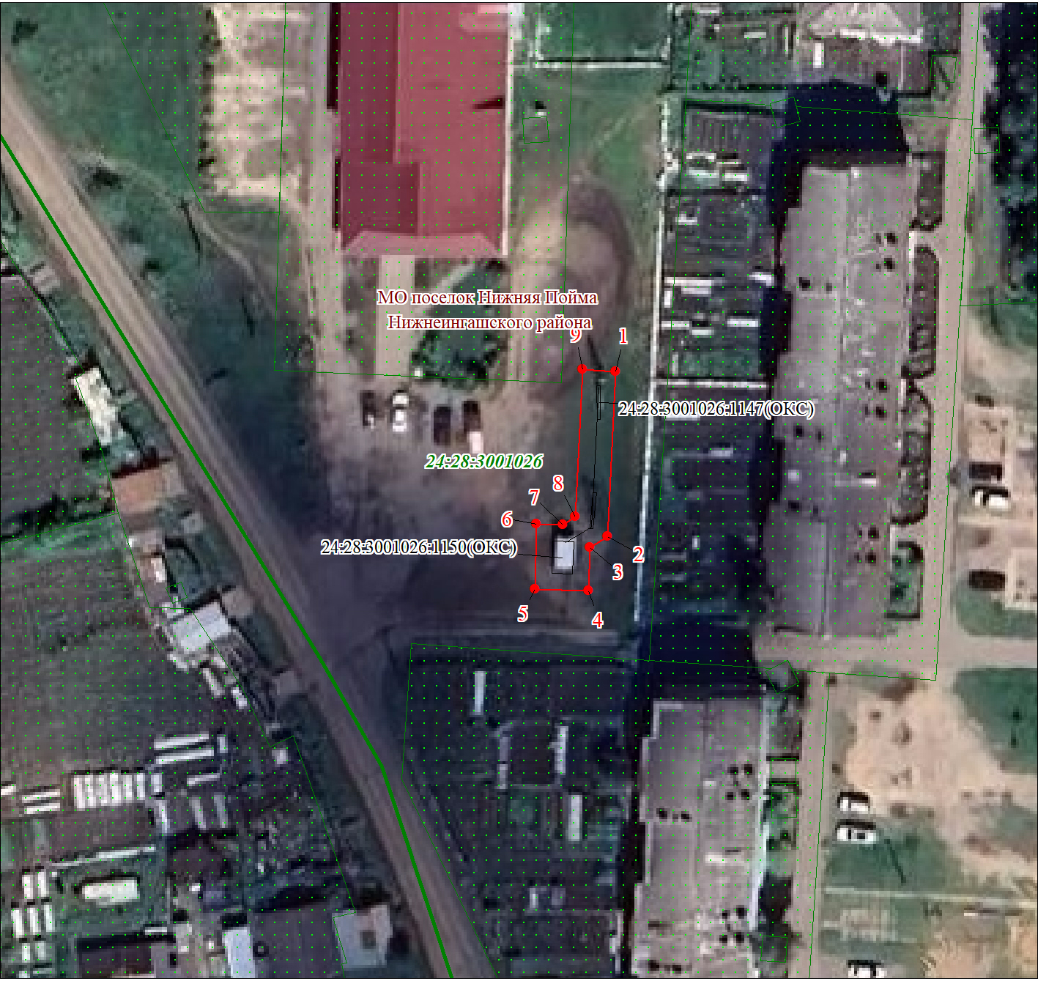

|  |
| --- |
| Масштаб 1:700 |

|  |
| --- |
|  |

| Используемые условные знаки и обозначения: | | | |
| --- | --- | --- | --- |
| sheet | Характерная точка границы публичного сервитута | | |
| sheet | Надписи номеров характерных точек границы публичного сервитута | | |
| sheet | Граница публичного сервитута | | |
| sheet | Граница кадастрового квартала | | |
| ***24:28:012*** | Обозначение кадастрового квартала | | |
| sheet | Границы земельных участков, сведения о которых содержатся в ЕГРН | | |
| sheet | Надписи кадастрового номера земельного участка | | |
| sheet | Существующая часть границы объекта капитального строительства, имеющаяся в ЕГРН сведения о которой достаточны для определения ее местоположения | | |
|  | | Дата 11 октября 2024 г. |
| *Место для оттиска печати (при наличии) лица, составившего описание местоположения границ объекта* | | |



Мира пр., д. 10, Красноярск, 660049

телефон (391) 228-62-07, 228-62-24

e-mail: [mail@kraseco24.ru](mailto:mail@kraseco24.ru)

сайт: [www.красэко24.рф](http://www.красэко24.рф)

ОГРН 1152468001773 / ОКПО 75795891

ИНН 2460087269 / КПП 246601001

№ ____________ от _________ 20 ___г.

на № ____________ от _________ 20 ___г.

|  |  |  |  |  |  |  |  |  |  |  |  |  |  |  |  |  |
| --- | --- | --- | --- | --- | --- | --- | --- | --- | --- | --- | --- | --- | --- | --- | --- | --- |
|  | Ходатайство об установлении публичного сервитута | | | | | | | | | | | | | | | |
| 1 |  | | *Администрация п. Нижняя Пойма Нижнеингашского района Красноярского края* | | | | | | | | | | | | |  |
|  | | (наименование органа, принимающего решение об установлении публичного сервитута) | | | | | | | | | | | | |  |
| 2 | Сведения о лице, представившем ходатайство об установлении публичного сервитута (далее – заявитель): | | | | | | | | | | | | | | | |
| 2.1 | Полное наименование | | | | *Акционерное общество «Красноярская региональная энергетическая компания»* | | | | | | | | | | | |
| 2.2 | Сокращенное наименование | | | | *АО «КрасЭКо»* | | | | | | | | | | | |
| 2.3 | Организационно-правовая форма | | | | *Акционерное общество* | | | | | | | | | | | |
| 2.4 | Почтовый адрес (индекс, субъект Российской Федерации, населенный пункт, улица, дом) | | | | *660049, г. Красноярск, пр. Мира, 10, пом.55* | | | | | | | | | | | |
| 2.5 | Фактический адрес (индекс, субъект Российской Федерации, населенный пункт, улица, дом) | | | | *660049, г. Красноярск, пр. Мира, 10, пом.55* | | | | | | | | | | | |
| 2.6 | Адрес электронной почты | | | | *mail@kraseco24.ru* | | | | | | | | | | | |
| 2.7 | ОГРН | | | | *1152468001773* | | | | | | | | | | | |
| 2.8 | ИНН | | | | *2466087269* | | | | | | | | | | | |
| 3 | Сведения о представителе заявителя: | | | | | | | | | | | | | | | |
| 3.1 | Фамилия | | | | *Минченко* | | | | | | | | | | | |
| Имя | | | | *Наталья* | | | | | | | | | | | |
| Отчество (при наличии) | | | | *Васильевна* | | | | | | | | | | | |
| 3.2 | Адрес электронной почты | | | | *kAmosenok@kraseco24.ru* | | | | | | | | | | | |
| 3.3 | Телефон | | | | *8964-811-16-03* | | | | | | | | | | | |
| 3.4 | Наименование и реквизиты документа, подтверждающего полномочия представителя заявителя | | | | *Доверенность № 121 от 01.01.2024г.* | | | | | | | | | | | |
| 4 | Прошу установить публичный сервитут в отношении земель и (или) земельного(ых) участка(ов) в целях (указываются цели, предусмотренные статьей 39.37 Земельного кодекса Российской Федерации или статьей 3.6 Федерального закона от 25 октября 2001 г. № 137-ФЗ «О введении в действие Земельного кодекса Российской Федерации»): | | | | | | | | | | | | | | | |
|  | *п.1 ст. 39.37 ЗК РФ – эксплуатация объектов электросетевого хозяйства, необходимых для подключения к электрическим сетям,  КТП 6/0,4 кВ с кадастровым номером 24:28:3001026:1150, ВЛ-0,4 кВ с кадастровым номером 24:28:3001026:1147, в составе объекта: «Строительство ЛЭП-6кВ, КТП 6/0,4кВ, ЛЭП-0,4 кВ для электроснабжения объекта, расположенного по адресу: Красноярский край, Нижнеингашский район, пос. Нижняя Пойма (ст. Решоты),  м-р «Спутник», зд. 18, здание клуба "Спутник»* | | | | | | | | | | | | | |  |
|  |  |
| 5 | Испрашиваемый срок публичного сервитута | | | | | *49 лет* | | | | | | | | | | |
|  | | | |  | | | | | | | | | | | |
| 6 | Срок, в течение которого в соответствии с расчетом заявителя использование земельного участка (его части) и (или) расположенного на нем объекта недвижимости в соответствии с их разрешенным использованием будет в соответствии с подпунктом 4 пункта 1 статьи 39.41 Земельного кодекса Российской Федерации невозможно или существенно затруднено (при возникновении таких обстоятельств)  *------* | | | | | | | | | | | | | | | |
| 7 | Обоснование необходимости установления публичного сервитута:  *- Выписка из ЕГРН от 17.07.2024г. о регистрации права собственности на сооружение КТП 6/0,4 кВ;*  *- Выписка из ЕГРН от 15.07.2024г. о регистрации права собственности на сооружение ВЛ-0,4 кВ.* | | | | | | | | | | | | | |  |  |
| 8 | Сведения о правообладателе инженерного сооружения, которое переносится в связи с изъятием земельного участка для государственных или муниципальных нужд в случае, если заявитель не является собственником указанного инженерного сооружения (в данном случае указываются сведения в объеме, предусмотренном пунктом 2 настоящей Формы) (заполняется в случае, если ходатайство об установлении публичного сервитута подается с целью установления сервитута в целях реконструкции инженерного сооружения, которое переносится в связи с изъятием такого земельного участка для государственных или муниципальных нужд)  ------- | | | | | | | | | | | | | | | |
| 9 | Кадастровые номера земельных участков (при их наличии), в отношении которых испрашивается публичный сервитут и границы которых внесены в Единый государственный реестр недвижимости | | | | | | *24:28:3001026* | | | | | | | | | |
| 10 | Вид права, на котором инженерное сооружение принадлежит заявителю (если подано ходатайство об установлении публичного сервитута в целях реконструкции или эксплуатации инженерного сооружения)  *Собственность* | | | | | | | | | | | | | | | |
| 11 | Сведения о способах представления результатов рассмотрения ходатайства: | | | | | | | | | | | | | | | |
| в виде электронного документа, который направляется уполномоченным органом заявителю посредством электронной почты | | | | | | | |  | | *да* | | | |  | |
| в виде бумажного документа, который заявитель получает непосредственно при личном обращении или посредством почтового отправления | | | | | | | |  | | *да* | | | |  | |
| 12 | Документы, прилагаемые к ходатайству:   1. *Описание местоположения границ публичного сервитута в формате pdf. на 3 л. в 1 экз.* 2. *Описание местоположения границ публичного сервитута в формате xml.* 3. *Выписка из ЕГРН от 17.07.2024г. о регистрации права собственности на сооружение КТП 6/0,4 кВ на 4 л. в 1 экз.* 4. *Выписка из ЕГРН от 15.07.2024г. о регистрации права собственности на сооружение ВЛ-0,4 кВ на 4 л. в 1 экз.* 5. *Копия доверенности № 121 от 01.01.2024г. на 2 л. в 1 экз.* | | | | | | | | | | | | | | | |
| 13 | Подтверждаю согласие на обработку персональных данных (сбор, систематизацию, накопление, хранение, уточнение (обновление, изменение), использование, распространение (в том числе передачу), обезличивание, блокирование, уничтожение персональных данных, а также иных действий, необходимых для обработки персональных данных в соответствии с законодательством Российской Федерации), в том числе в автоматизированном режиме | | | | | | | | | | | | | | | |
| 14 | Подтверждаю, что сведения, указанные в настоящем ходатайстве, на дату представления ходатайства достоверны; документы (копии документов) и содержащиеся в них сведения соответствуют требованиям, установленным статьей 39.41 Земельного кодекса Российской Федерации | | | | | | | | | | | | | | | |
| 15 | Подпись: | | | | | | | | Дата: | | | | | | | |
|  |  | |  | *Н.В. Минченко* | | |  | « |  | | » |  | 2024г. | | |
|  | (подпись) | |  | (инициалы, фамилия) | | |  |  | | | | | | | |

ГРАФИЧЕСКОЕ ОПИСАНИЕ

местоположения границ населенных пунктов, территориальных зон, особо охраняемых природных территорий, зон с особыми условиями использования территории

Публичный сервитут в целях размещения КТП 6/0,4 кВ с кадастровым номером 24:28:3001026:1149, ВЛ-6 кВ с кадастровым номером 24:28:3001026:1148 в составе объекта "Строительство ЛЭП-6кВ, КТП 6/0,4кВ, ЛЭП-0,4кВ для электроснабжения объекта, расположенного по адресу: Красноярский край, Нижнеингашский район, пос. Нижняя пойма, микрорайон Спутник, 9Д"

(наименование объекта, местоположение границ которого описано (далее - объект)

Раздел 1

| Сведения об объекте | | |
| --- | --- | --- |
| N п/п | Характеристики объекта | Описание характеристик |
| 1 | 2 | 3 |
| 1 | Местоположение объекта | Красноярский край, Нижнеингашский р-н, Нижняя Пойма пгт |
| 2 | Площадь объекта ± величина погрешности определения площади (P ± ∆P), м² | 108 ± 4 |
| 3 | Иные характеристики объекта | Установить публичный сервитут на основании ходатайства акционерного общества «Красноярская региональная энергетическая компания» (660049, Красноярский край, город Красноярск, Мира проспект, дом 10, пом. 55, ОГРН 1152468001773, ИНН 2460087269) в целях размещения КТП 6/0,4 кВ с кадастровым номером 24:28:3001026:1149, ВЛ-6 кВ с кадастровым номером 24:28:3001026:1148 в составе объекта "Строительство ЛЭП-6кВ, КТП 6/0,4кВ, ЛЭП-0,4кВ для электроснабжения объекта, расположенного по адресу: Красноярский край, Нижнеингашский район, пос. Нижняя пойма, микрорайон Спутник, 9Д", площадью 108 кв.м, в границах кадастрового квартала 24:28:3001026, сроком на 49 лет. |

Раздел 2

| Сведения о местоположении границ объекта | | | | | | | | | |
| --- | --- | --- | --- | --- | --- | --- | --- | --- | --- |
| 1. Система координат МСК-168, зона 5 | | | | | | | | | |
| 2. Сведения о характерных точках границ объекта | | | | | | | | | |
| Обозначение характерных точек границ | Координаты, м | | | | Метод определения координат характерной точки | | Средняя квадратическая погрешность положения характерной точки (Mt), м | | Описание обозначения точки на местности (при наличии) |
| X | | Y | |
| 1 | 2 | | 3 | | 4 | | 5 | | 6 |
| 1 | 724919.64 | | 183558.09 | | Аналитический метод | | 0.1 | | - |
| 2 | 724922.49 | | 183565.57 | | Аналитический метод | | 0.1 | | - |
| 3 | 724919.85 | | 183566.58 | | Аналитический метод | | 0.1 | | - |
| 4 | 724918.14 | | 183566.72 | | Аналитический метод | | 0.1 | | - |
| 5 | 724916.15 | | 183568.16 | | Аналитический метод | | 0.1 | | - |
| 6 | 724909.88 | | 183570.38 | | Аналитический метод | | 0.1 | | - |
| 7 | 724908.42 | | 183566.39 | | Аналитический метод | | 0.1 | | - |
| 8 | 724907.03 | | 183562.91 | | Аналитический метод | | 0.1 | | - |
| 1 | 724919.64 | | 183558.09 | | Аналитический метод | | 0.1 | | - |
| 3. Сведения о характерных точках части (частей) границы объекта | | | | | | | | | |
| Обозначение характерных точек части границы | Координаты, м | | | Метод определения координат характерной точки | | Средняя квадратическая погрешность положения характерной точки (Mt), м | | Описание обозначения точки на местности (при наличии) | |
| X | Y | |
| 1 | 2 | 3 | | 4 | | 5 | | 6 | |
| - | - | - | | - | | - | | - | |

Раздел 3

| Сведения о местоположении измененных (уточненных) границ объекта | | | | | | | | | | | | | | |
| --- | --- | --- | --- | --- | --- | --- | --- | --- | --- | --- | --- | --- | --- | --- |
| 1. Система координат МСК-168, зона 5 | | | | | | | | | | | | | | |
| 2. Сведения о характерных точках границ объекта | | | | | | | | | | | | | | |
| Обозначение характерных точек границ | | Существующие координаты, м | | | Измененные (уточненные) координаты, м | | | | Метод определения координат характерной точки | | Средняя квадратическая погрешность положения характерной точки (Mt), м | | Описание обозначения точки на местности (при наличии) | |
| X | Y | | X | | Y | |
| 1 | | 2 | 3 | | 4 | | 5 | | 6 | | 7 | | 8 | |
| - | | - | - | | - | | - | | - | | - | | - | |
| 3. Сведения о характерных точках части (частей) границы объекта | | | | | | | | | | | | | | | |
| Обозначение характерных точек части границы | Существующие координаты, м | | | | | Измененные (уточненные) координаты, м | | | | Метод определения координат характерной точки | | Средняя квадратическая погрешность положения характерной точки (Mt), м | | Описание обозначения точки на местности (при наличии) | |
| X | | | Y | | X | | Y | |
| 1 | 2 | | | 3 | | 4 | | 5 | | 6 | | 7 | | 8 | |
| - | - | | | - | | - | | - | | - | | - | | - | |

Раздел 4

План границ объекта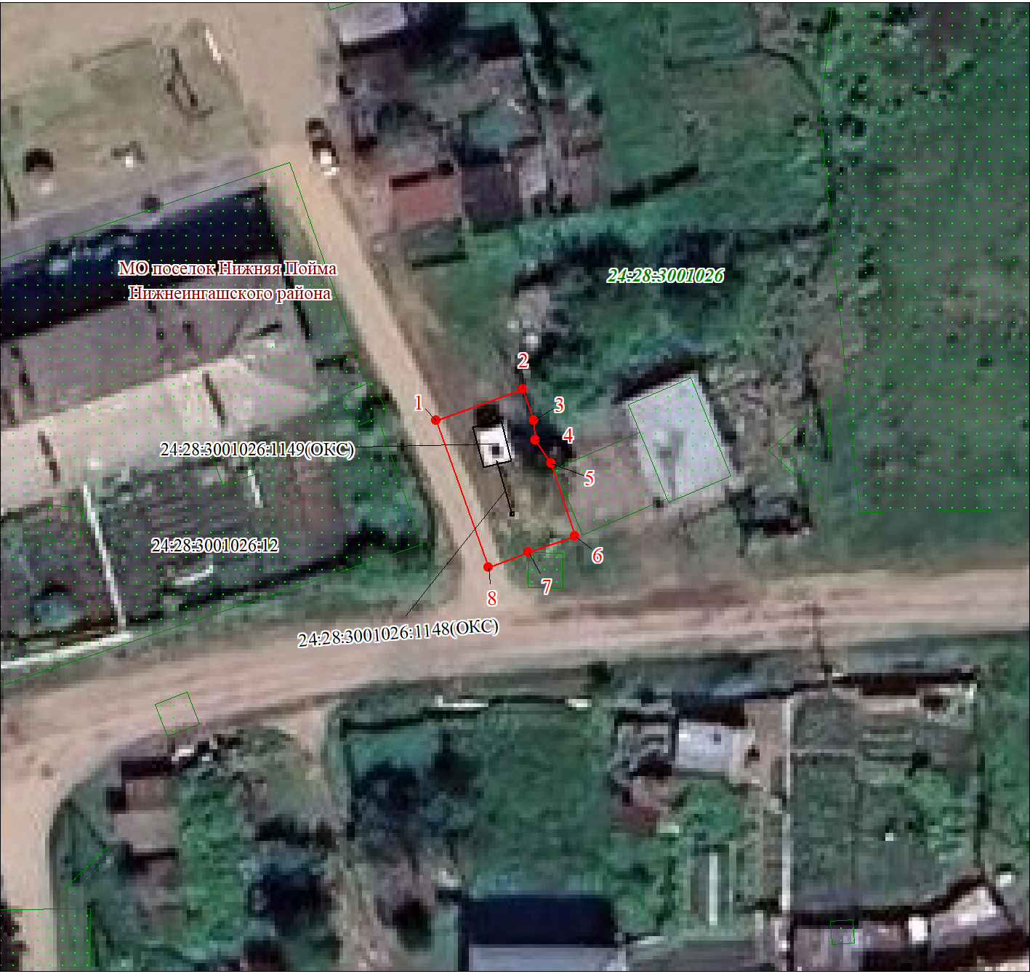

Масштаб 1:500

| Используемые условные знаки и обозначения: | |
| --- | --- |
| sheet | Характерная точка границы публичного сервитута |
| sheet | Надписи номеров характерных точек границы публичного сервитута |
| sheet | Граница публичного сервитута |
| sheet | Граница кадастрового квартала |
| ***24:28:012*** | Обозначение кадастрового квартала |
| sheet | Границы земельных участков, сведения о которых содержатся в ЕГРН |
| sheet | Надписи кадастрового номера земельного участка |
| sheet | Существующая часть границы объекта капитального строительства, имеющаяся в ЕГРН сведения о которой достаточны для определения ее местоположения |

Дата 11 октября 2024 г.

|  |  |  |  |
| --- | --- | --- | --- |
| 2. Адрес редакции- 3. издателя: 4. п.гт. Нижняя Пойма 5. ул.Дзержинского, 17 | 1. E-mail:larisa.volkova.73@inbox.ru | 1. Номер газеты 49(520) 2. от 19.11.2024г. 3. подписан 4. к печати: в 10.00 час. 5. 19.11.2024г Тираж: 25экземпляров | 1. Бюллетень 2. распространяется 3. на безвозмездной 4. основе |
| 1. Главный редактор: |
| 1. Л.А.Волкова |
| 1. Тел./факс: |
| 1. 8(39171) 33 3 35 |

*Место для оттиска печати (при наличии) лица, составившего описание местоположения границ объекта*